Thực hành Tuần 7

**Tên: Nguyễn Tâm Tú**

**MSSV: 21081521**

Upload file vào Amazon S3:

Bước 1: Truy cập vào service S3 của AWS:

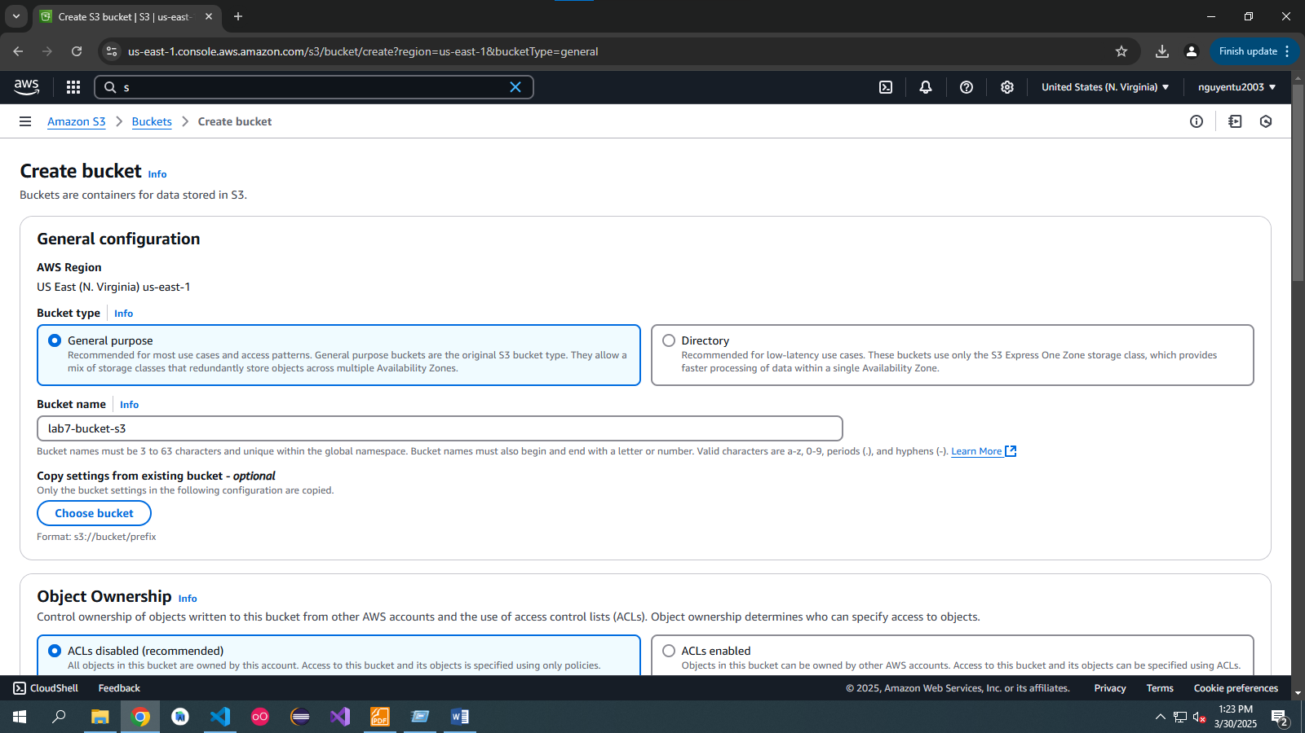

Bước 2: Bấm Create bucket:

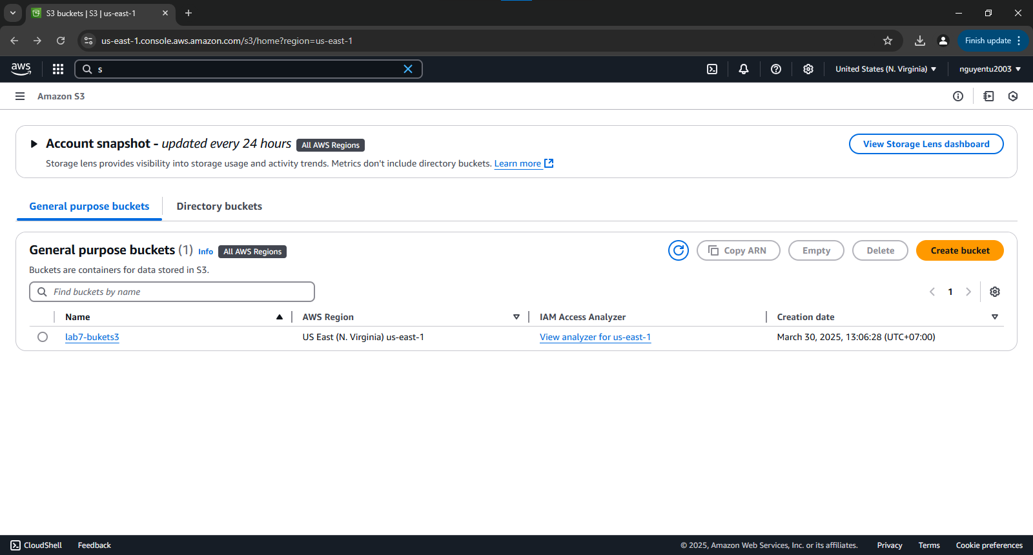

Bước 3: Nhập tên bucket cần tạo (uploads3_toturial_bucket):

Bỏ chọn Block all public access:

Bấm Create bucket.

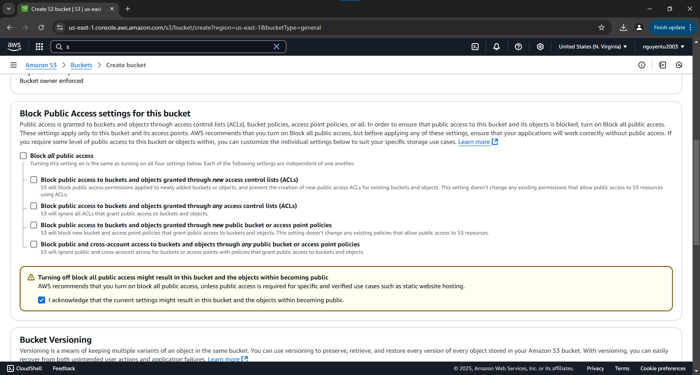

Bước 4: Tạo 1 CloudFront Distribution:

Sau đó bấm Create distribution. Chú ý domain name của distribution vừa

tạo.

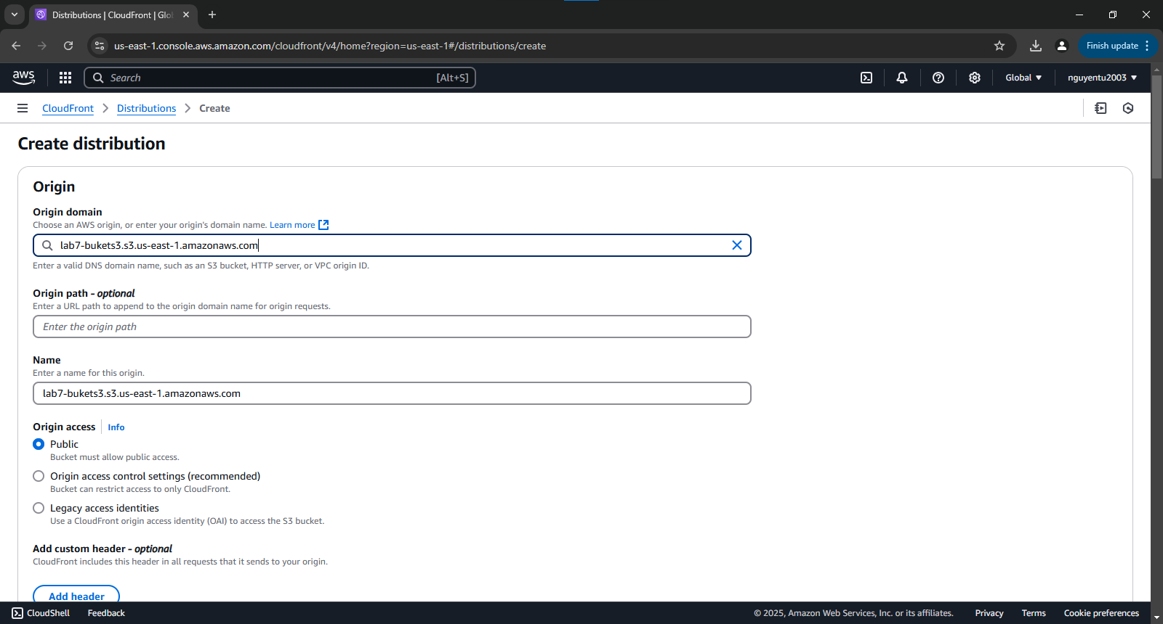

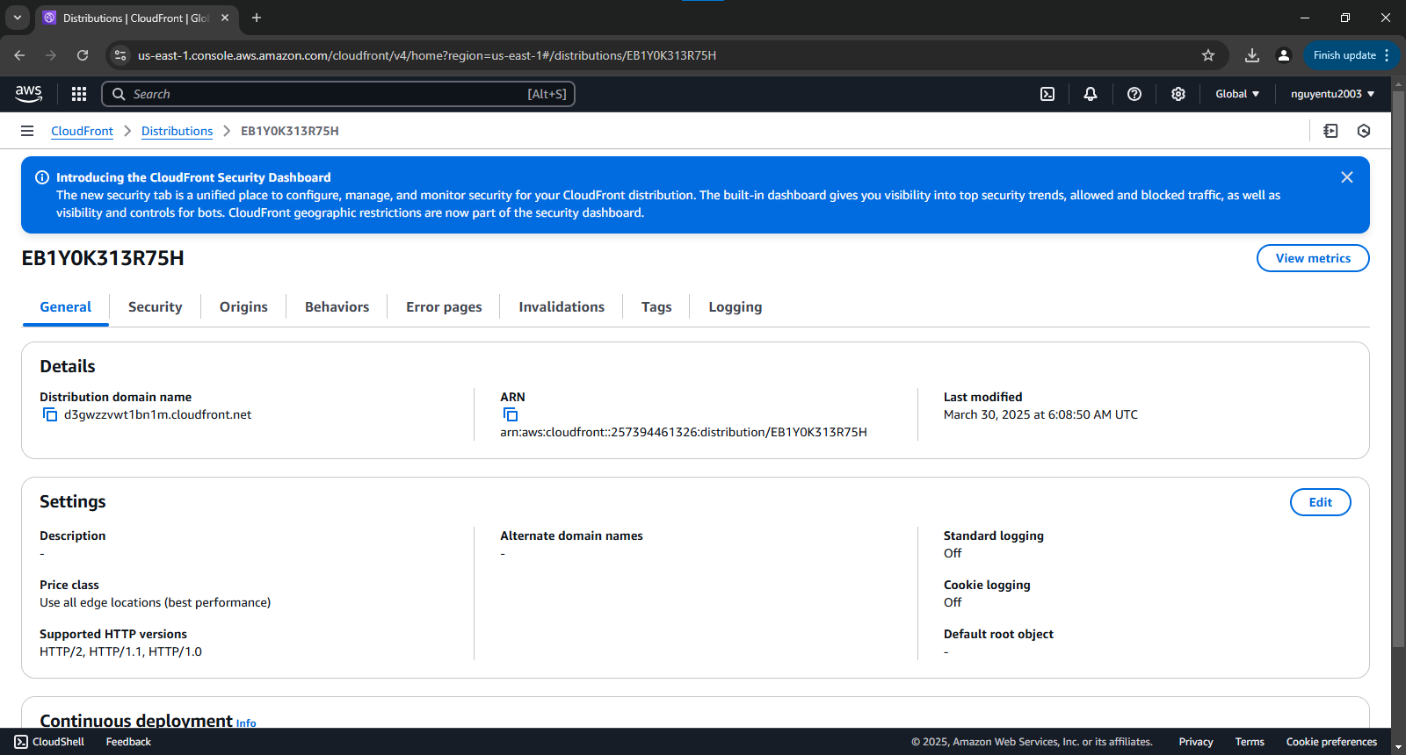

Bước 5: Update file index.ejs theo mẫu sau:

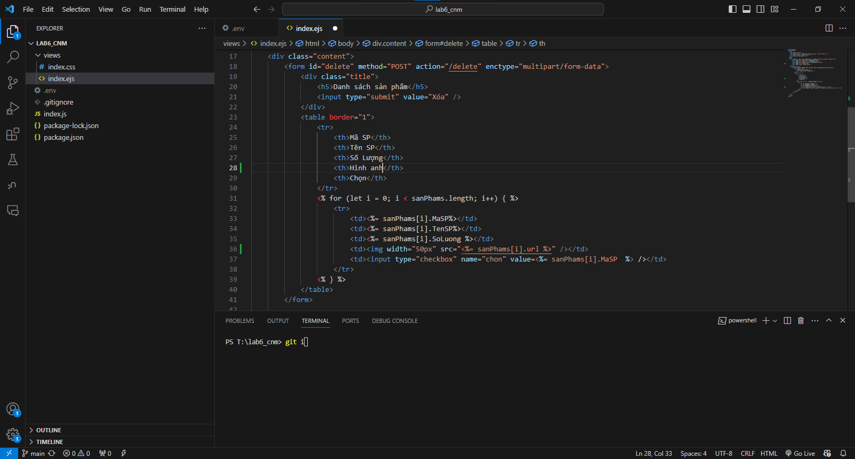

Bước 6: Import thư viện uuid trong file index.js

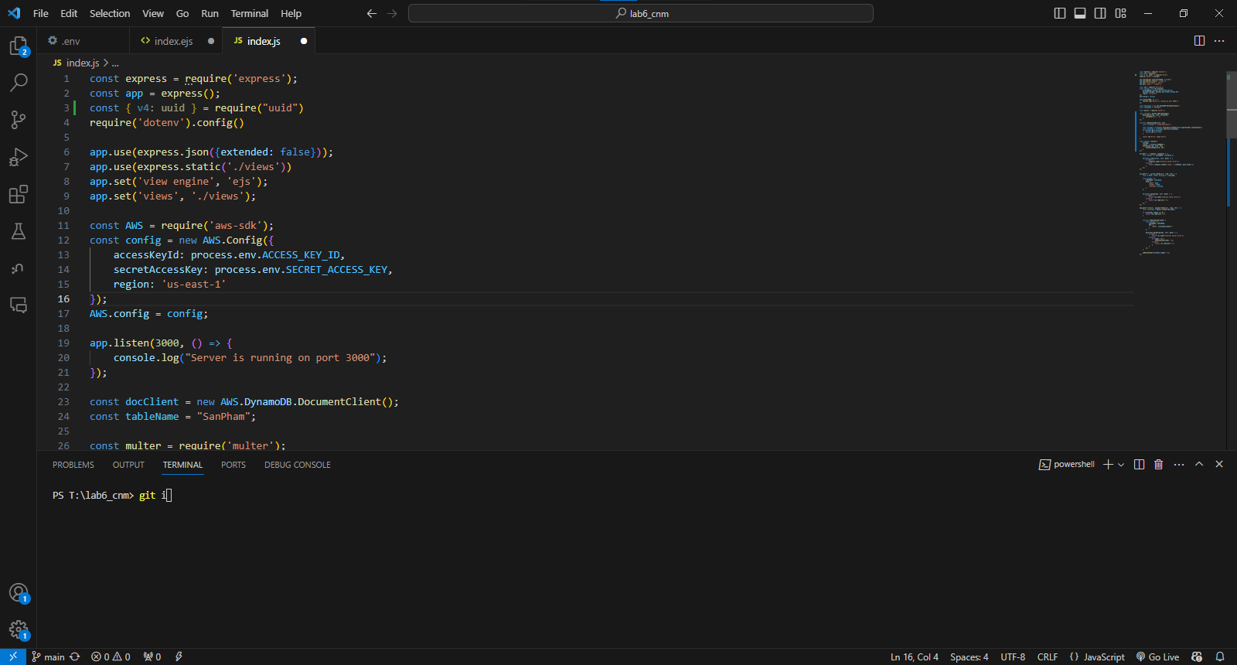

Bước 7: Update phần upload middleware trong file index.js:

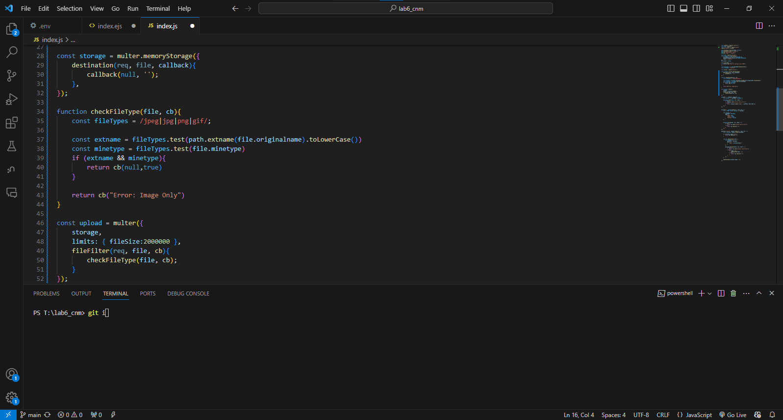

Bước 8: Update api create item trong file index.js:

Lưu ý: CLOUD_FRONT_URL lấy từ cloud front distribution vừa tạo ở bước

trước.

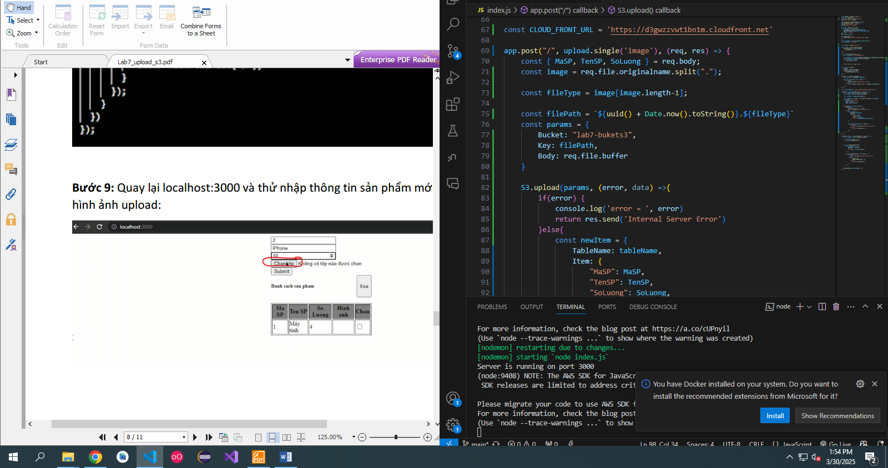

Bước 9: Quay lại localhost:3000 và thử nhập thông tin sản phẩm mới, kèm theo

hình ảnh upload:

- Kiểm tra lại kết quả như hình bên dưới (một sản phẩm mới có hình ảnh

được thêm vào):

- Vào bucket vừa tạo trong S3 và kiểm tra file upload 1 lần nữa:

